В соответствии с планом самообразования на 2021-2022 учебный год по углубленному изучению с детьми правил дорожного движения, в средней группе детского сада совместно с родителями была организована тематическая выставка «Безопасное движение».
Целью выставки являлось закрепление знаний воспитанников о правилах дорожного движения; формирование представлений о безопасности дорожного движения при передвижении по улицам и совершенствование навыков их выполнения с целью предупреждения детского дорожно-транспортного травматизма.

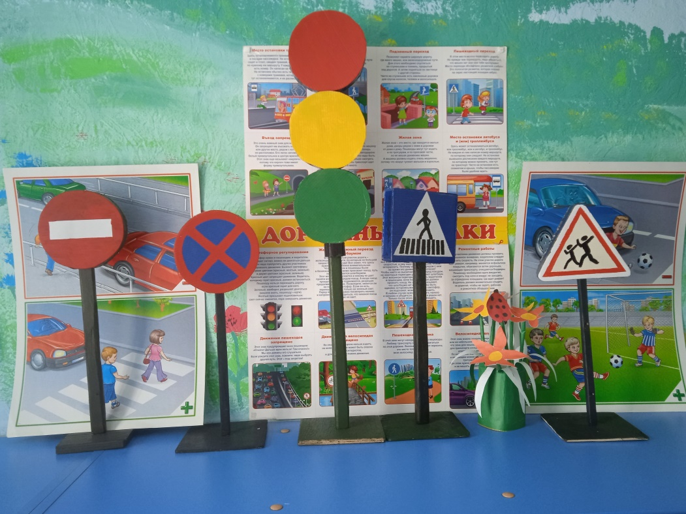

Активное участие в подготовке выставки приняли родители воспитанницы Сергеевой Елизаветы. Было оформлено большое количество наглядного материала, что значительно пополнило предметную среду в нашей группе.
Большое спасибо!

